汽车电工电子技术教案
第八章 直流稳压电源

教学目标 | 知识目标：  - 掌握直流稳压电源电路的组成；  - 掌握单相桥式整流电路的工作原理；  - 掌握三相桥式整流电路的工作原理；  - 了解滤波电路的工作原理  能力目标：  - 能根据整流电路图画出整流电压的波形；  素质目标：  - 使学生具有辩证思维的能力，实事求是、严肃认真的科学态度与工作作风；  - 具有较强的与人交流和沟通能力；  - 具备健康的人生观与价值观；  - 具有较强的组织和团队协作能力。
教学重点 | 掌握桥式整流电路分析
教学难点 | 掌握分析电路的工作过程及波形变化
教学手段 | 启发式讲授、讨论发言、多媒体、板书
教学学时 | 5
教 学 内 容 与 教 学 过 程 设 计 |  |  | 注 释
第八章 直流稳压电源
〖知识准备〗
直流稳压电源的组成
- 在各种电子设备和自动控制装置中，一般需要非常稳定的直流电源供电。直流电源可以由直流发电机或各种电池提供，但比较经济实用的办法是利用各种半导体器件将交流电转换为直流电。
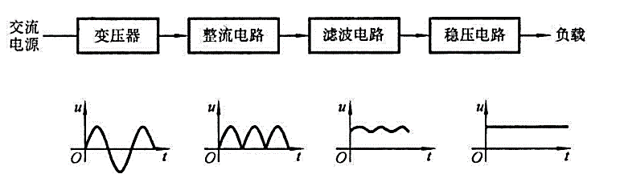
- 变压器、
- 整流电路
- 滤波电路
- 稳压电路

二、整流电路
利用具有单向导电性能的整流元件如二极管、晶闸管等，将交流电转换成单向脉动直流电的电路称为整流电路
- 单相半波整流电路
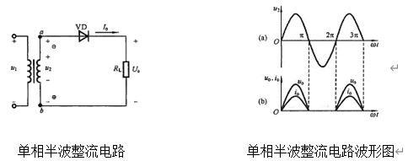
- 单相桥式整流电路
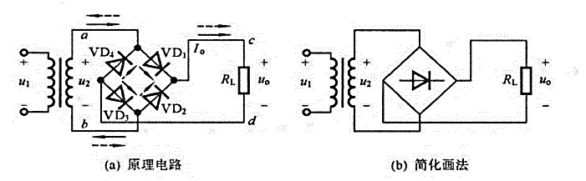
- 三相桥式整流电路
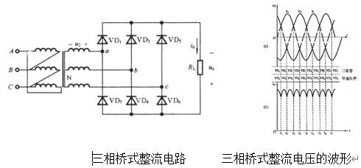
三、滤波电路
整流电路可以将交流电转换为直流电，但脉动较大；在某些应用中如电镀、蓄电池充电等可直接使用脉动直流电源。然而许多电子设备需要平稳的直流电源，这种电源中的整流电路后面还需加滤波电路将交流成分滤除，以得到比较平滑的输出电压。滤波通常是利用电容或电感的能量存储功能来实现的。常用的滤波电路有电容滤波、电感滤波和π形滤波。
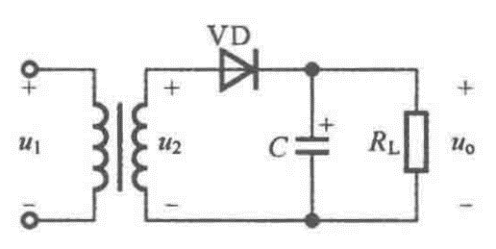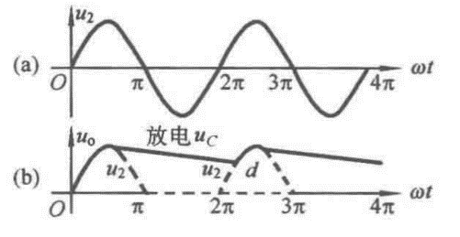
四、串联型稳压电路
- 电路的组成及各部分的作用
- 取样环节
- 基准电压
- 比较放大环节
- 调整环节
- 电路稳压工作原理
当输入电压$U_{1}$或输出电流$I_{o}$变化引起输出电压$U_{o}$增加时，取样电压$U_{F}$相应增大，使${VT}_{2}$管的基极电流${IB}_{2}$和集电极电流$I_{C2}$随之增加，${VT}_{2}$管的集电极电位$U_{C2}$下降，因此，${VT}_{1}$管的基极电流$I_{B1}$下降，使得$I_{C1}$下降，$U_{CE1}$增加，$U_{o}$下降，使$U_{o}$保持基本稳定。
- 电路的输出电压
作业 |  | - 电容器滤波工作原理。
教学反思 |  | 本章节是对汽车直流稳压电路进行介绍分析章节，主要介绍了讲述了汽车直流稳压电路构成，电容器滤波，稳压过程相关常识，包含：直流稳压电路组成，电容，电感滤波，稳压器稳压分析等，在教学中通过实验进行演示，从而提高课堂教学质量，从整体课堂授课情况分析，大部分学生基本能掌握相关知识点，教学效果良好。

